**一、项目名称：**网上订餐系统

**二、项目背景：**当前学校餐厅使用的主要是刷卡系统，他们不能订餐，主要的缺点人所共知：例如，不能订餐，不能实际反映学生就餐量，使每天每顿的饭菜存在大量浪费现象；每天的菜式和量都是餐厅工作人员估计，不能及时反映学生实际口味要求。为了在学生与餐厅工作人员之间搭起一个沟通的桥梁，有必要设计一个餐厅订餐系统。而且面对手机应用的高速发展，将订餐系统应用于智能手机上，可以方便的让学生不用到餐厅便可以浏览菜单和下单。

**三、目标：**手机订餐系统不仅能够使学生每天能方便的订到自己当天想吃的食物，还能够使餐厅及时了解学生口味的变化，省材料，减少不必要的浪费。不仅节约人力，提高餐厅效率，更体现了餐厅为学生着想、服务创新的理念。该系统还将实现在线付款功能。

**四、系统用户：**系统有两种用户，学生，餐厅工作人员。

**五、系统需求概述**

|  |  |  |  |  |
| --- | --- | --- | --- | --- |
| 功能编号 | 名称 | 输入信息 | 输出信息 | 功能流程 |
| 1 | 学生注册 | 用户名，密码，所在学校 |  | 学生注册时需要点击“学生注册”，系统检查用户名和密码格式是否正确，如不正确返回，如果正确将添加用户信息 |
| 2 | 学生登录 | 用户名，密码 |  | 系统检查用户名和密码格式是否正确，如不正确返回，如果正确，在相应用户信息中查找此用户名和密码，找到则登录成功，找不到则提示用户名或密码错误 |
| 3 | 学生订餐 |  |  | 在订餐界面浏览菜单和菜品信息，选择菜品，在规定时间内付款，若校园卡余额不足则提示。订餐后可在规定时间内退餐 |
| 4 | 餐厅工作人员注册 | 用户名，密码， |  | 工作人员注册时需要点击“员工注册”，系统检查用户名和密码格式是否正确，如不正确返回，如果正确将添加用户信息 |
| 5 | 更新菜品信息 | 菜品信息，菜品图片 |  | 工作人员输入菜品信息后，菜品即可上线订餐平台 |

**六、用例图**

学生

<<extends>>

餐厅工作人员

**用例规格说明**

注册

|  |  |
| --- | --- |
| 说明 | 用户（餐厅工作人员或学生）在使用该系统之前需要注册账号 |
| 事件流 |  |
| 基本事件流 | 输入注册信息（用户名密码等）→判断信息是否符合要求→账号注册成功 |
| 异常事件流 |  |
| 第一异常事件流 | 注册信息不符合要求 |
| 第二异常事件流 | 注册信息已存在 |
| 特殊需求 | 无 |

登录

|  |  |
| --- | --- |
| 说明 | 用户注册账号成功后即可登录使用该系统，如果用户忘记密码，也可以找回密码 |
| 事件流 |  |
| 基本事件流 | 输入用户名密码→判断信息是否正确→登录成功 |
| 异常事件流 |  |
| 第一异常事件流 | 登录信息错误 |
| 特殊需求 | 无 |

浏览菜单

|  |  |
| --- | --- |
| 说明 | 学生可以在系统上浏览工作人员发布的菜品信息 |
| 事件流 |  |
| 基本事件流 | 选择要查看的菜品→显示此菜品的所有信息 |
| 异常事件流 | 无 |
| 特殊需求 | 无 |

生成订单

|  |  |
| --- | --- |
| 说明 | 学生在选择好自己要购买的菜品后就会生成订单，显示购买信息供他们查看 |
| 事件流 |  |
| 基本事件流 | 选择菜品→生成订单 |
| 异常事件流 |  |
| 第一异常事件流 | 选择的菜品已售罄或下线 |
| 特殊需求 | 无 |

付款

|  |  |
| --- | --- |
| 说明 | 生成订单以后学生即可付款 |
| 事件流 |  |
| 基本事件流 | 选择付款→显示支付界面→完成支付 |
| 异常事件流 |  |
| 第一异常事件流 | 余额不足 |
| 特殊需求 |  |
| 第一个特殊需求 | 记录用户的购买信息，供以后可能的统计分析使用 |

发布菜品信息

|  |  |
| --- | --- |
| 说明 | 餐厅的工作人员可以发布菜品系统供使用该系统的学生查看 |
| 事件流 |  |
| 基本事件流 | 确认已输入发布的信息→发布信息 |
| 异常事件流 | 无 |
| 特殊需求 | 无 |

**七、时序图**

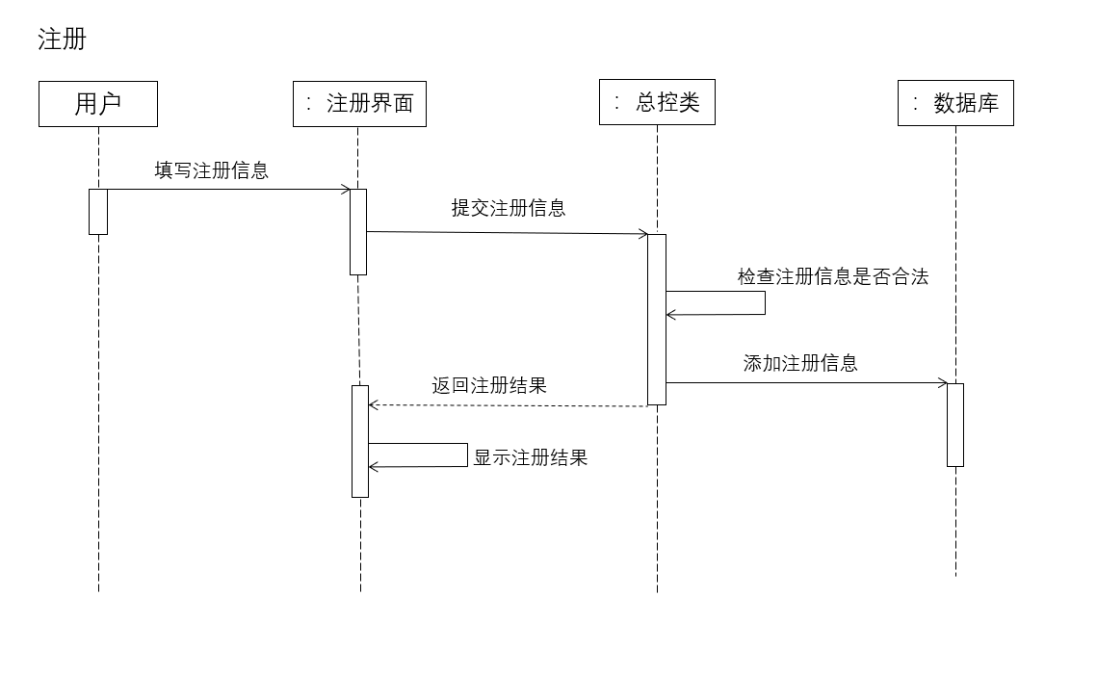

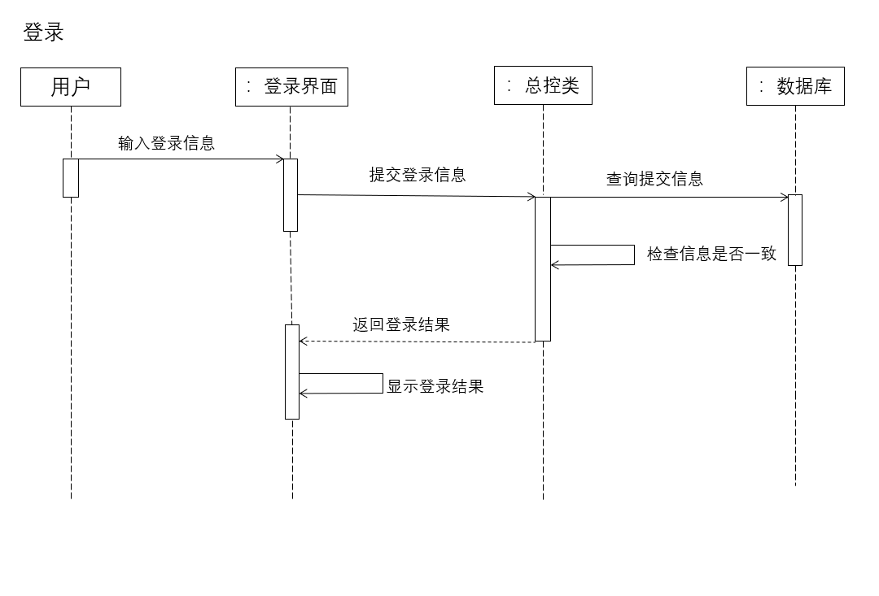

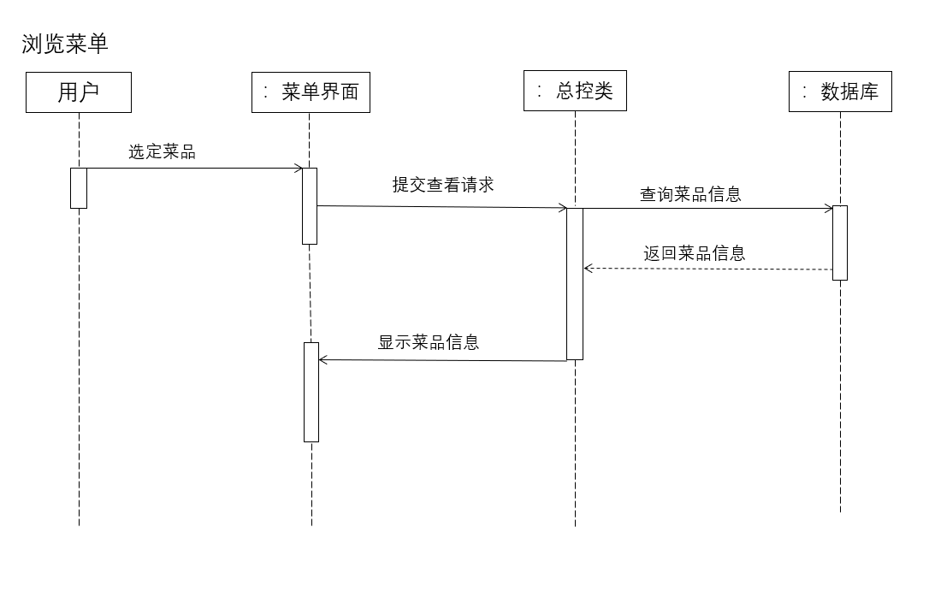

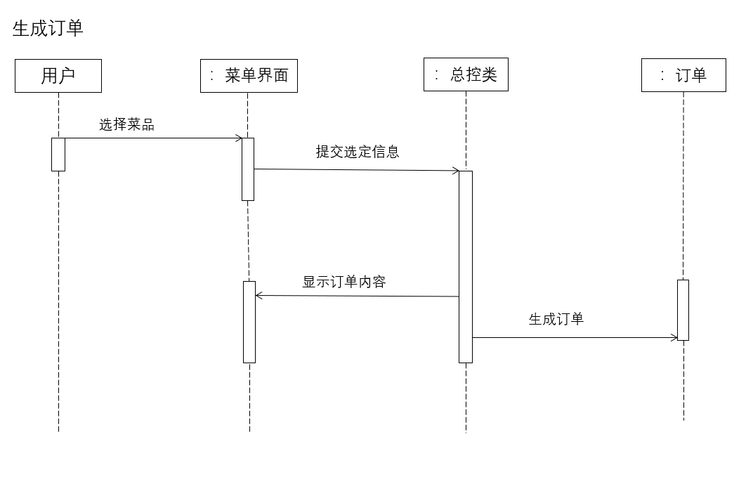

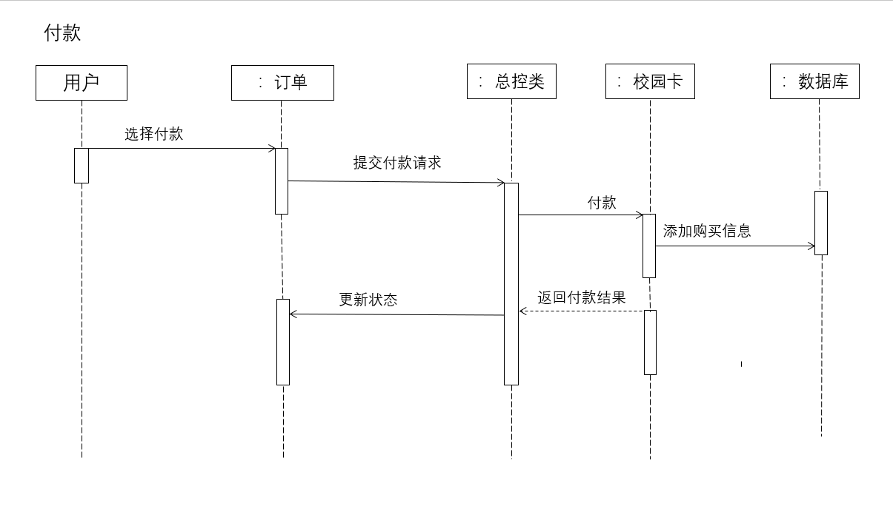

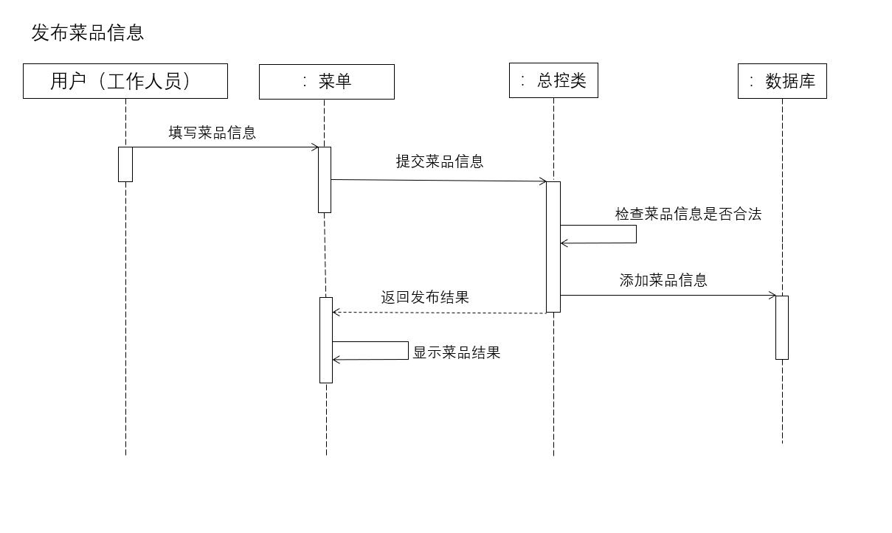

**八、数据库管理部分设计（使用ORACLE）**

|  |  |  |  |
| --- | --- | --- | --- |
| 学生表Student | | | |
| 名称 | 类型 | 约束 | 说明 |
| Sname | VARCHAR2(10) | Not null | 学生姓名 |
| Sno | VARCHAR2(10) | 主键 | 学生学号 |
| Ssex | VARCHAR2(10) |  | 学生性别 |
| Snumber | Number(11) |  | 学生电话 |
| College | VARCHAR2(10) | Not null | 学生所在学校 |
| Sbalance | Number(8) | Not null | 余额 |
| Spassword | VARCHAR2(10) | Not null | 密码 |

|  |  |  |  |
| --- | --- | --- | --- |
| 餐厅工作人员表work | | | |
| 名称 | 类型 | 约束 | 说明 |
| WORKNO | VARCHAR2(10) | 主键 | 员工号 |
| WNAME | VARCHAR2(10) | Not null | 员工姓名 |
| WSEX | VARCHAR2(10) |  | 员工性别 |
| WNUMBER | Number(11) | Not null | 员工电话 |
| WPASSWORD | VARCHAR2(10) | Not null | 密码 |
| SHNO | VARCHAR2(10) | 外键 | 商店号 |

|  |  |  |  |
| --- | --- | --- | --- |
| 菜单表Menu | | | |
| 名称 | 类型 | 约束 | 说明 |
| Mno | VARCHAR2(10) | 主键 | 菜序号 |
| Mname | VARCHAR2(10) | Not null | 菜名 |
| Mprice | number(5) | Not null | 菜的价格 |
| Msale | Number(5) |  | 菜的销售量 |
| Workno | VARCHAR2(10) | 外键 | 工作人员 |
| Shno | VARCHAR2(10) | 外键 | 所属商店 |

|  |  |  |  |
| --- | --- | --- | --- |
| 交易表deal | | | |
| 名称 | 类型 | 约束 | 说明 |
| Mno | VARCHAR2(10) | 外键 | 菜序号 |
| Dno | VARCHAR2(10) | 主键 | 交易号 |
| Dtime | Date | Not null | 交易时间 |
| Sno | VARCHAR2(10) | 外键 | 学生 |
| Shno | VARCHAR2(10) | 外键 | 商店 |
| Dnum | Number(5) | Not null | 数量 |
| Done | VARCHAR2(10) | Not null | 成交标志 |

|  |  |  |  |
| --- | --- | --- | --- |
| 商店表shop | | | |
| 名称 | 类型 | 约束 | 说明 |
| Shno | VARCHAR2(10) | 主键 | 商店序号 |
| Shname | VARCHAR2(10) | Not null | 商店名 |